Wise Up Papyrus
L’éditeur d’expression du Concepteur de rapports
Il est possible d’ajouter dans votre modèle de document un champ calculé.
Depuis la liste des champs > clique droit > « Ajouter un champ calculé » :
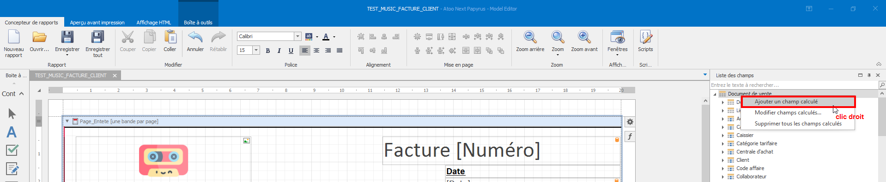
Un nouveau champ calculatedFiefd1 est créé dans la liste des champs :
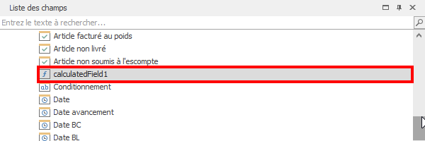
1/ Dans le « Tableau de propriétés », renommez tout d’abord votre champ
Nous vous recommandons d’ajouter un « _ » au début du nom pour les types de champs calculés :
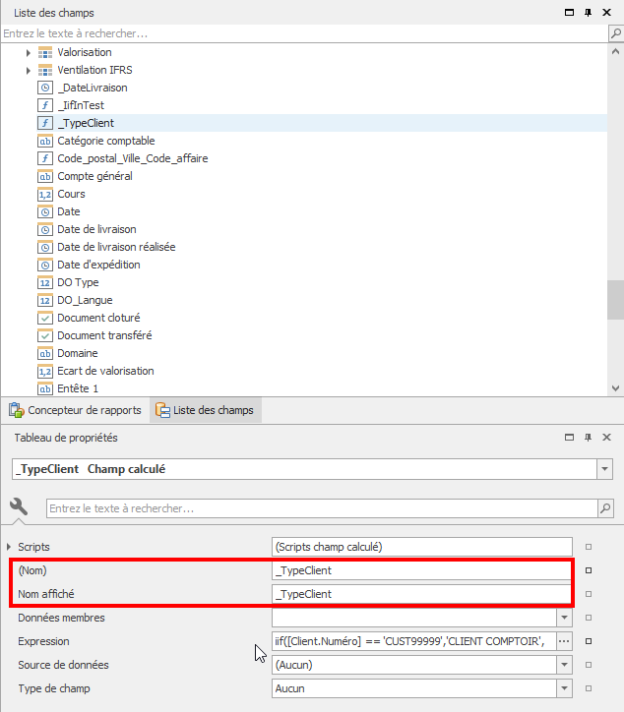
Dans cet exemple nous allons créer un champ calculé « _TypeClient » pour l’affichage de l’adresse du site de l’entreprise en fonction d’un ou plusieurs critères.
2/ Cliquez droit sur le champ «_TypeClient» et cliquez sur « Modifier expression… »
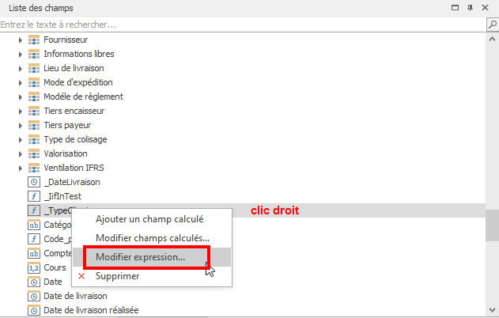
3/ Glissez-déposer le champ «_TypeClient» dans votre modèle de document :
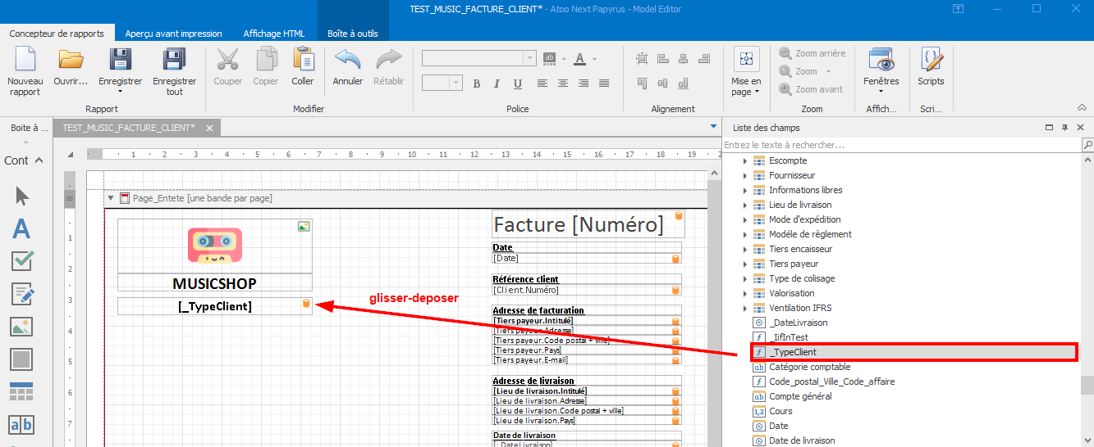
Exemple pour le client PRO999999 qui appartient à la catégorie tarifaire PRO :
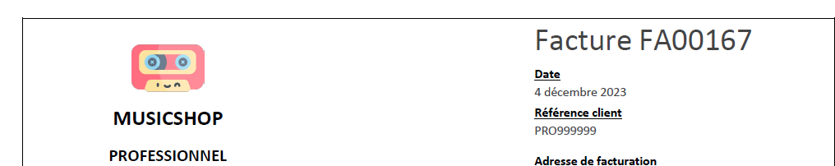

Exemple pour le client CUST0004 qui appartient à la catégorie tarifaire Client Comptoir :
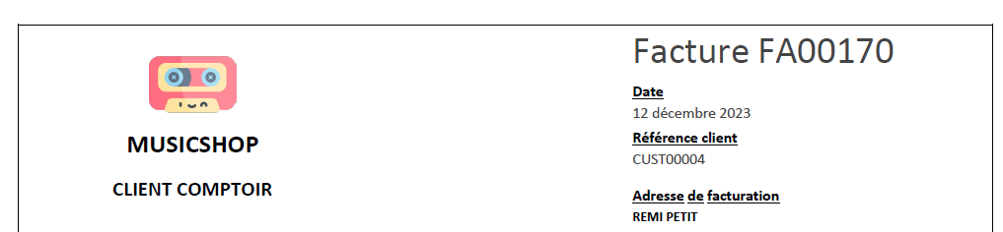
4/ Exemple d’utilisateur de l’Éditeur d’expression :
- La fonction iif :
La valeur de _ TypeClient doit s’afficher en fonction de la catégorie tarifaire du client. Nous utilisons donc la fonction iif.
Iif(Expression, ExpressionVrai, ExpressionFaux)
Retourne ExpressionVrai ou ExpressionFaux en fonction de l'évaluation de l'expression booléenne.
Exemple :
iif([Client].[Catégorie tarifaire].[Intitulé] == 'Grossistes','PROFESSIONNEL',
iif([Client].[Catégorie tarifaire].[Intitulé] == 'Détaillants','PROFESSIONNEL',
iif([Client].[Catégorie tarifaire].[Intitulé] == 'Pro','PROFESSIONNEL',
'CLIENT COMPTOIR'
)))

Si le client fait partie des catégories tarifaires Grossistes, Détaillants et Pro, alors le texte PROFESSIONNEL sera affiché dans le document de vente. Sinon le texte CLIENT COMPTOIR sera renseigné.
- La fonction iif avec double condition :
La valeur de _ AdresseEntreprise doit s’afficher en fonction de la catégorie tarifaire du client et de la valeur renseigné dans le champ Entête 1 définit dans le document de vente.
Nous utilisons donc la fonction iif avec une double condition.
Iif(Expression, ExpressionVrai1 And ExpressionVrai2, ExpressionFaux)
Exemple :
Iif([Client].[Catégorie tarifaire].[Intitulé] == 'Grossistes' And [Document Vente].[Entête 1] == 'NIMES', 'MUSICSHOP
Dépôt de Nîmes
17 Rue du Bras de Fer
34000 NÎMES',
Iif([Client].[Catégorie tarifaire].[Intitulé] == 'Pro' And [Document Vente].[Entête 1] == 'NIMES', 'MUSICSHOP
Dépôt de Nîmes
17 Rue du Bras de Fer
34000 NÎMES',
Iif([Client].[Catégorie tarifaire].[Intitulé] =='Grossistes' And [Document Vente].[Entête 1] == 'MONTPELLIER', 'MUSICSHOP
Dépôt de Montpellier
107 Avenue André Bacon
34000 MONTPELLIER',
Iif([Client].[Catégorie tarifaire].[Intitulé] =='Pro' And [Document Vente].[Entête 1] == 'MONTPELLIER', 'MUSICSHOP
Dépôt de Montpellier
107 Avenue André Bacon
34000 MONTPELLIER',
'MUSICSHOP
21 rue du Terail Haut
30610 SAUVE'
))))

Si le client fait partie de la catégorie tarifaire Grossistes ou Pro et que le champ Entête 1 est égale à NIMES, alors l’adresse affichée dans le document de vente sera le dépôt de Nîmes
Si le client fait partie de la catégorie tarifaire Grossistes ou Pro et que le champ Entête 1 est égale à MONTPELLIER, alors l’adresse affichée dans le document de vente sera le dépôt de Nîmes.
Sinon l’adresse affichée dans le document de vente sera l’adresse de l’Entreprise à Sauve.

- La fonction Trim
Trim(String)
Supprimer tous les caractères ESPACE en début et fin de chaîne.
Exemple :
trim([Tiers payeur.Qualité] + ' ' + [Tiers payeur.Intitulé] )

